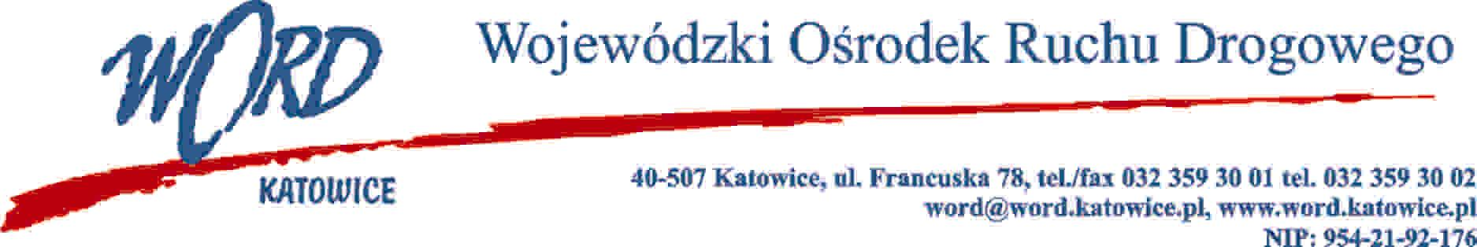
Katowice, dnia 9.01.2024 r.
AT-ZP.261.5.6.2024.ŁŻ
Informacja z otwarcia ofert w dniu 9.01.2024 r.
Dotyczy: informacji z otwarcia ofert w dniu 9.01.2024r. o godz. 10:30. w postępowaniu w trybie regulaminu zamówień publicznych na wybór wykonawcy, który będzie świadczył kompleksowe usługi serwisowe i napraw pojazdów osobowych i dostawczych będących własnością Wojewódzkiego Ośrodka Ruchu Drogowego w Katowicach w okresie od 10.01.2024 – 31.12.2024 roku.
W przedmiotowym postępowaniu ofertę złożyli Wykonawcy:
 | Część I |  | Część II |  | Część III |  | Część IV |  | Część V
 | Cena brutto | Ilość punktów | Cena brutto | Ilość punktów | Cena brutto | Ilość punktów | Cena brutto | Ilość punktów | Cena brutto | Ilość punktów
WARO Sp. z o.o. Al. Roździeńskiego 214 40-315 Katowice | 24436,41 | -
W części I przedmiotowe postępowanie zostaje unieważnione z uwagi na to, iż cena oferty najkorzystniejszej przewyższa kwotę, którą zamawiający zamierza przeznaczyć na sfinansowanie zamówienia.
W części II postępowanie zostaje unieważnione ze względu na to, iż nie złożono żadnej oferty.
W części III postępowanie zostaje unieważnione ze względu na to, iż nie złożono żadnej oferty.
W części IV postępowanie zostaje unieważnione ze względu na to, iż nie złożono żadnej oferty.
W części V postępowanie zostaje unieważnione ze względu na to, iż nie złożono żadnej oferty.
Dyrektor WORD Katowice
Krzysztof Przybylski

